Спортивное развлечение

«Счастливы вместе»
Родители и дети

Подготовила инструктор по ФК: Буданова Т.Ю.

Цель:

- привлечь детей и их родителей к занятиям физической культурой и спортом ,вести здоровый образ жизни,
- доставить детям и их родителям удовольствие от совместных занятий физкультурой,
- способствовать развитию положительных эмоций, чувства взаимопомощи, поддержки семьи,
- пропагандировать значение физкультуры как средства достижения физической культуры, красоты, силы, ловкости и выносливости,
- воспитывать у детей чувство удовлетворенности от участия в коллективной деятельности.
Ведущий::
В спортивный зал под музыку вход детей вместе с родителями (ребёнок в середине, родители друг за другом, все маршируют и образуют «Семейный круг» под музыку «Здравствуй мир, здравствуй век, здравствуй добрый человек…»).
Здравствуйте, дорогие дети и родители, мы рады вас приветствовать в нашем спортивном зале на спортивном празднике «Счастливы вместе».
Сегодня эти дружные, весёлые семьи примут участие в соревнованиях вместе.

Пословицы и поговорки о семье:
-«Вся семья вместе и душа на месте».
-«Золото и серебро не стареют, отец и мать цены не имеют».
-«Русский человек без семьи не живёт».
-«Нет такого дружка, как родная матушка».
-«Птица рада весне - младенец матери».
-«Изба детьми весела».
-«Материнская ласка конца не знает».
-«Человек без семьи, что дерево без плодов»).

Ведущий: Я спрошу у вас, друзья, что такое семья? Трудно быстро дать ответ? Ну, тогда вам мой совет: отгадайте по порядку все семейные загадки:
Загадки:
1. Кто на кухне жарит, парит?? Кормит всех нас каждый день? Убирать, стирать, готовить, ей ничуточки не лень! Её любит вся семья, это (мамочка моя).
2. А кто самый главный в доме? (папа)
3. Кто нам свяжет всем носочки? Нас погладит ласково? И в любой беде утешит и расскажет сказку нам, поиграет в ладушки? Это наша ( бабушка).
4. Кто на машине нас прокатит и на рыбалку позовёт? Любому делу нас научит и за грибами в лес возьмёт? Рядом с ним и скуки нет – это наш любимый (дед).
Инструктор по физкультуре:
Заниматься физкультурой полезно, а весёлой вдвойне. Каждая минута, посвящённая спорту, продлевает жизнь человека.
Предлагаю считать наши семейные соревнования открытыми, начинаем первый конкурс.

1 конкурс «Поход в супермаркет»
Под каждой рукой у пап по мячу, третий мяч зажат между коленями. Таким образом необходимо дойти до ориентира и обратно.

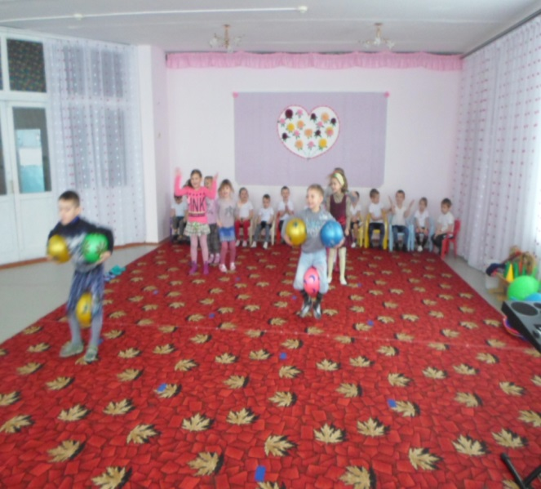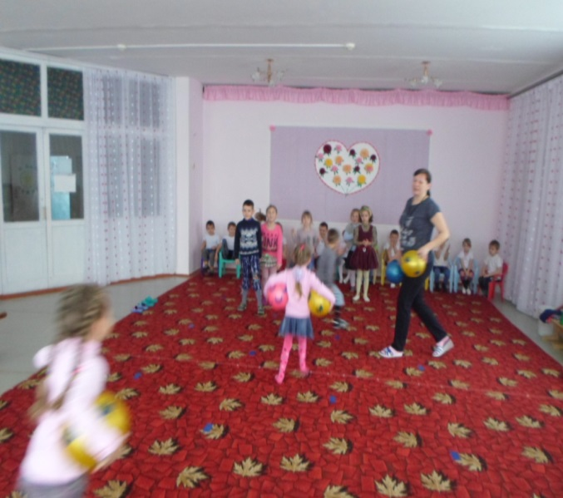

2 конкурс «Собери свои игрушки».
На спортивной площадке разбрасываются кубики. Детям раздаются корзинки. Под музыку детям необходимо собрать кубики в корзинки. После чего подсчитывается количество собранных кубиков.

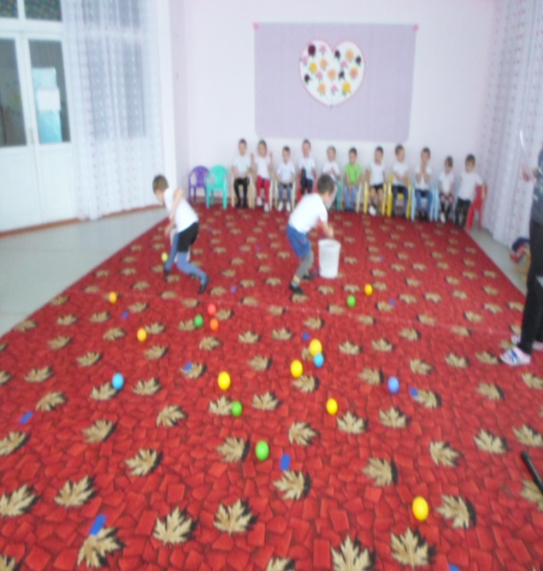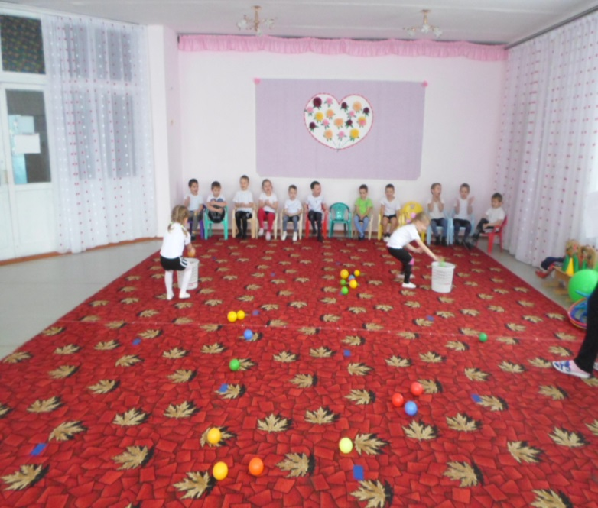

3. Конкурсзагадок « Весёлыеинаходчивые» (участники-семьиотгадываютзагадкиоспорте, здоровомобразежизни)

1. Утромраньшеподнимайся, прыгай, бегай, отжимайся,
дляздоровья, дляпорядкалюдямвсемнужна (зарядка).
2. Хочешьтыпобитьрекорд? Тактебепоможет( спорт).
3. Чтоббольшимспортсменомстать, нужнооченьмногознать,
вампоможетздесьсноровка, и ,конечно (тренировка).
4. Чтояркосветит, согревает, здоровьялюдямприбавляет? (солнце).
5. Горячаихолодна, ятебевсегданужна,
Позовёшьменя–бегу, отболезниберегу.(вода).
6. Водворесутраигра.разыграласьдетвора,
Крики«шайбу», «мимо», «бей», тамидётигра (хоккей).

7. Попустомуживотубьютменя–невмоготу,
меткосыплютигроки, мненогамитумаки (футбольныймяч).
8. Яегокручурукой, инашее, иногой, инаталиикручу, иронятьянехочу( обруч).

4. конкурс «Прыжки в мешках»
Участники строятся в колонну по одному, расстояние до контрольной стойки 10 метров. Придерживая мешки руками возле пояса, они прыгают до обозначенного места. Оббежав его, дети возвращаются к своим колоннам, вылезают из мешков, передают их следующим. Так продолжается до тех пор, пока все дети не пробегут в мешках. Выигрывает та команда, игроки которой быстрее выполнят задание.

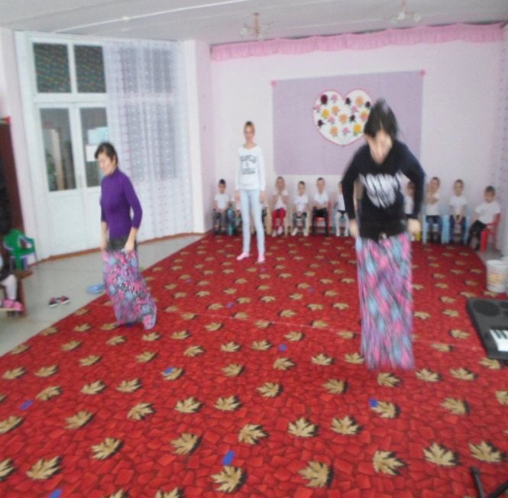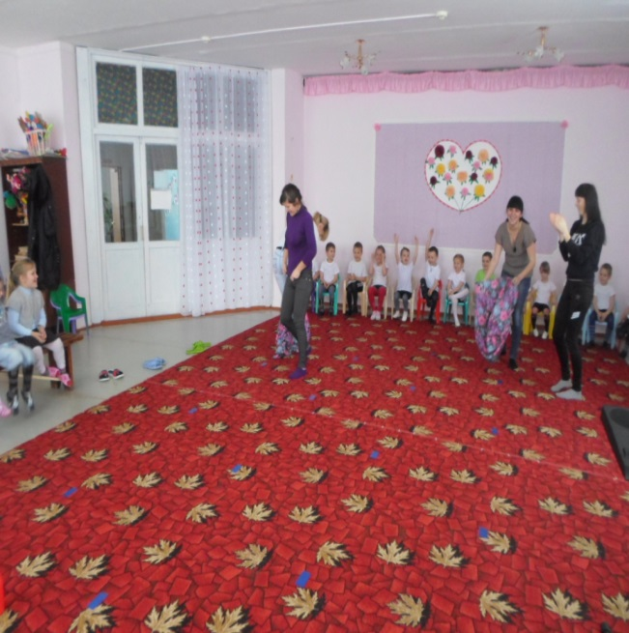

5. Конкурс «Парный»
Двое участников команды зажимают спинами мяч и бегут так к противоположной стене, где лежит обруч. Один участник становится в обруч, а другой возвращается команда должна оказаться в обруче. Все вместе возвращаются назад.

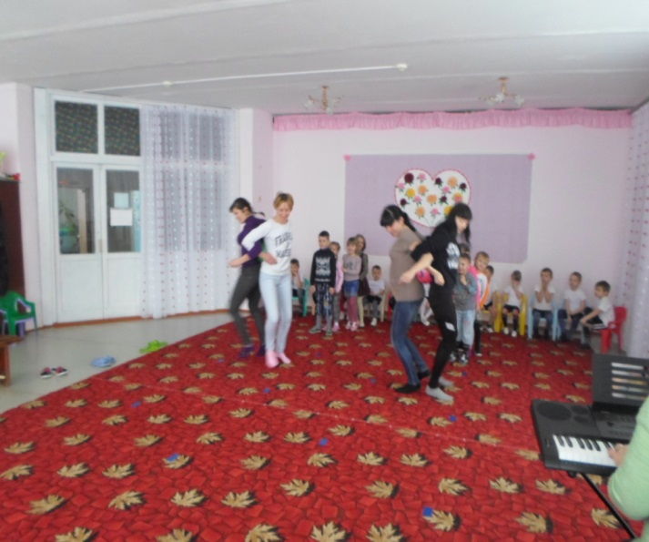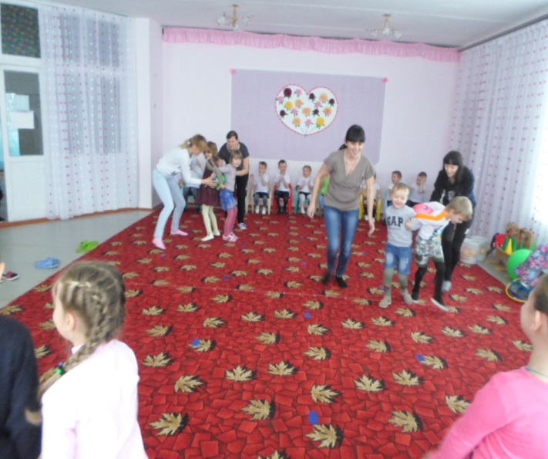

Ведущий:

.Семья – это не просто слово. Это тёплая улыбка мамы, добрые руки отца и весёлый смех детей. Это то место, где нас любят и ждут. Чем крепче семья, тем могущественнее государство. Семейные традиции существовали всегда, и мы очень рады, что вы пришли на наш спортивный праздник. Как много слов сказали дети о семье, и каждый из нас понимает – это главное, самое дорогое, начало всех начал.
Счастья вам и понимания, пусть будет крепкой здоровая семья. Мира и Любви вашему дому!!!

